*********FUNDACION CATALINA DE MARÍA***

***LICEO SAGRADO CORAZÓN- COPIAPÓ***

***71 AÑOS 1949 – 2020***

Guía Nº 3 de Matemática 4º Básicos año 2020

UNIDAD CERO

|  |  |  |
| --- | --- | --- |
| NOMBRE: | | |
| PROFESORA: Mireya Munizaga Maffei | CURSO: 4° | FECHA:___Marzo 2020 |

**Resuelve los siguientes problemas:**

1. Contesta y completa:
2. – Explica qué es una fracción matemática.
3. – Escribe el nombre de cada parte de una fracción e indica que significa cada una de las partes. 1

─

2

1. - ¿Qué indica el “DENOMINADOR”?
2. - ¿Qué indica el “NUMERADOR”?
3. – Escribe con palabras el nombre de las siguientes fracciones:

1/5 =

3/8 =

9/12 =

15/20 =

6/9 =

2/3 =

1. Escribe la fracción correspondiente en cada caso:

|  |  |
| --- | --- |
|  |  |
|  |  |
|  |  |

1. Marca la alternativa correcta:
2. – Observa, las figuras que se muestran representan fracciones.

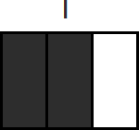¿Cuál de los siguientes pares de figuras representan la misma fracción?

1. 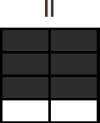I y VI
2. I y II
3. II y III
4. III y IV

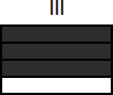

1. - ¿Cuál de los siguientes cuadrados **NO ESTÁ** dividido en cuatro partes iguales?

A. B.



C. D.

 